温馨提示：
此套题为Word版，请按住Ctrl,滑动鼠标滚轴，调节合适的观看比例，答案解析附后。关闭Word文档返回原板块。
单元质量评估(三)
(第三章)
(90分钟 100分)
第Ⅰ卷(选择题，共45分)
一、选择题(本题包括15小题，每小题3分，共45分)
1.碲锌镉(Te-Zn-Cd)合金是制造红外探测器的基础材料，下列有关它的叙述中，不正确的是( )
A.碲锌镉合金是三种金属构成的纯净物
B.它易导电、导热，具有延展性
C.它的熔点比Zn的低
D.它的硬度和强度比Cd的大
【解析】选A。碲锌镉属于合金，其熔点低于各成分金属，而硬度比各成分金属大，合金仍具有金属的特性，但合金不属于纯净物。
2.能与Fe³⁺反应，且能证明Fe³⁺具有氧化性的是( )
①SCN⁻ ②Fe ③Fe²⁺ ④Cu ⑤Zn ⑥OH⁻
A.①②③ B.②④⑤
C.①③⑥ D.①②⑤
【解析】选B。Fe³⁺与①⑥中微粒反应时Fe³⁺的化合价未变，与②④⑤中金属单质反应时Fe³⁺的化合价降低，作氧化剂，显示氧化性。
3.下列推理正确的是( )
A.铝粉在氧气中燃烧生成Al₂O₃，故铁丝在氧气中燃烧生成Fe₂O₃
B.铁能从硫酸铜溶液中置换出铜，故钠也能从硫酸铜溶液中置换出铜
C.活泼金属钠保存在煤油中，故活泼金属铝也保存在煤油中
D.钠与氧气、水等反应时钠均作还原剂，故金属单质参与反应时均作还原剂
【解析】选D。A中铁丝在O₂中燃烧生成Fe₃O₄不是Fe₂O₃；B中钠与CuSO₄溶液反应不能置换出铜：2Na+CuSO₄+2H₂OCu(OH)₂↓+Na₂SO₄+H₂↑；C中铝在空气中能形成致密的氧化膜，不必保存在煤油中。
【补偿训练】某同学将金属钠露置于空气中，观察到下列现象：银白色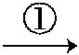表面变灰暗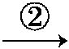出现白色固体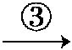表面变成溶液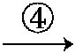白色固体，根据钠及其化合物的性质分析，下列说法正确的是( )
A.①发生了氧化还原反应
B.①变灰暗是因为生成了过氧化钠
C.③是碳酸钠吸收空气中的水蒸气形成了溶液
D.④只发生物理变化
【解析】选A。①表面变灰暗是因为钠与氧气反应生成了氧化钠，发生了氧化还原反应，A正确，B错误；③是氢氧化钠吸收空气中的水蒸气形成了溶液，C错误；④中氢氧化钠与空气中的CO₂反应生成了碳酸钠，发生了化学变化，D错误。
4.用一张已除去表面氧化膜的铝箔紧紧包裹在试管外壁(如图所示)，将试管浸入硝酸汞溶液中，片刻取出，然后置于空气中，不久铝箔表面生出“白毛”，红墨水柱右端上升，根据实验现象判断下列说法错误的是( )
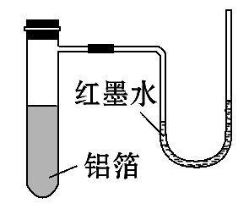
A.实验中发生的反应都是氧化还原反应
B.铝是一种较活泼的金属
C.铝与氧气反应放出大量的热
D.铝箔上生成的“白毛”是氧化铝和氧化汞的化合物
【解析】选D。铝是一种活泼金属，当表面的氧化铝保护膜被破坏后，铝在空气中极易与氧气反应生成Al₂O₃，该反应是放热反应，从而使反应体系的温度升高，压强增大，红墨水柱右端上升，铝浸入硝酸汞溶液中，发生反应2Al+3Hg²⁺2Al³⁺+3Hg，生成的汞覆盖在表面，汞不活泼，很难与氧气反应生成氧化汞。
5.(2016·广州高一检测)下列关于金属氧化物的说法不正确的是( )
A.Fe₃O₄是具有磁性的黑色晶体
B.Al₂O₃能溶于强酸和强碱，是两性氧化物
C.Na₂O是碱性氧化物，可与H₂O、CO₂反应
D.FeO不稳定，在空气中受热迅速被氧化为Fe₂O₃
【解析】选D。FeO不稳定，在空气中受热迅速被氧化为具有磁性的黑色晶体Fe₃O₄，A正确，D错误；Al₂O₃能溶于强酸、强碱，是两性氧化物，B正确；Na₂O是碱性氧化物，可与H₂O、CO₂反应，C正确。
6.(2016·南安高一检测)下列物质的转化能实现的是( )
A.Na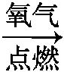Na₂ONa₂O₂
B.AlCl₃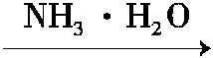Al(OH)₃NaAlO₂
C.NaOH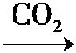Na₂CO₃NaHCO₃
D.Fe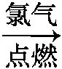FeCl₂FeCl₃
【解析】选C。钠在氧气中点燃生成过氧化钠，A错误；氢氧化铝不溶于氨水，B错误；二氧化碳与足量氢氧化钠反应生成碳酸钠，与Na₂CO₃溶液反应生成碳酸氢钠，C正确；铁在氯气中点燃生成氯化铁，D错误。
7.将固体X投入过量的Y中，能生成白色沉淀并放出一种无色气体，该气体能燃烧，不易溶于水，则X和Y分别可能是( )
A.钠和氯化铝溶液 B.铝和烧碱溶液
C.过氧化钠和氯化亚铁 D.锌和稀硫酸
【解析】选A。A项中Na与水反应生成NaOH和H₂，NaOH与过量的AlCl₃溶液反应生成白色沉淀Al(OH)₃。B项中2Al+2NaOH+2H₂O2NaAlO₂+3H₂↑，无沉淀生成；C项中2Na₂O₂+2H₂O4NaOH+O₂↑，NaOH与过量FeCl₂溶液反应，生成Fe(OH)₂白色沉淀，然后迅速变成灰绿色，最终变为红褐色沉淀；D项中Zn+H₂SO₄ZnSO₄+
H₂↑，无沉淀生成。
【方法规律】常见金属与水、酸、盐反应的规律小结
(1)与水反应：钠与水剧烈反应，镁与热水能反应，铝与沸水缓慢反应，铁与高温水蒸气反应，铜与水不反应。
(2)与酸(非氧化性酸)反应：钠、镁、铝、铁与酸反应，剧烈程度依次减弱，铜不与酸(非氧化性酸)反应。
(3)与盐反应：镁、铝、铁、铜中，金属活动性顺序表中排在前面的金属能将后面的金属从其盐溶液中置换出来，但钠与盐溶液反应时，不是将较不活泼的金属置换出来，而是先与水反应，生成的氢氧化钠再与盐发生复分解反应。
8.将4.6 g钠投入足量水中得到ag溶液；将4.8 g镁投入足量与水等质量的盐酸中，得到bg溶液。则反应后两溶液质量关系是(得到的都是澄清溶液)( )
A.a>b B.a=b
C.a<b D.无法判断
【解析】选B。钠的物质的量n(Na)=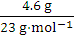=0.2 mol，
镁的物质的量n(Mg)=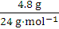=0.2 mol
2Na+2H₂O2NaOH+H₂↑，
2 mol 1 mol
0.2 mol 0.1 mol
Mg+2HClMgCl₂+H₂↑
1 mol 1 mol
0.2 mol 0.2 mol
钠与水反应中溶液质量为
4.6 g-0.1 mol×2 g·mol⁻¹=4.4 g
镁与盐酸反应中溶液质量为4.8 g-0.2 mol×2 g·mol⁻¹=4.4 g，故两溶液质量相等。
9.(双选)下列实验设计方案中，可行的是( )
A.用加入适量铜粉的方法除去Cu(NO₃)₂溶液中的AgNO₃杂质
B.用洗气瓶中的NaOH溶液除去CO₂气体中混有的HCl气体
C.向某无色溶液中仅加入BaCl₂溶液，以检验未知溶液中的S
D.先后添加石蕊试液、BaCl₂溶液，可将盐酸、硫酸、硫酸钠、氢氧化钠和硝酸钾五种溶液鉴别开
【解析】选A、D。A项中铜和硝酸银反应得硝酸铜。B项中NaOH也与CO₂反应。C项中溶液中也可能含有Ag⁺。
10.下列叙述中正确的是( )
A.向含有CaCO₃沉淀的水中通入CO₂至沉淀恰好溶解，再向溶液中加入NaHCO₃饱和溶液，又有CaCO₃沉淀生成
B.向Na₂CO₃溶液中逐滴加入等物质的量的稀盐酸，生成的CO₂与原Na₂CO₃的物质的量之比为1∶2
C.等质量的NaHCO₃和Na₂CO₃分别与足量盐酸反应，在同温同压下，生成的CO₂体积相同
D.向Na₂CO₃饱和溶液中通入CO₂，有NaHCO₃结晶析出
【解析】选D。A项，CaCO₃+CO₂+H₂OCa(HCO₃)₂，产物与NaHCO₃不反应。B项，发生反应：C+H⁺HC，不生成CO₂。C项，等质量的NaHCO₃和Na₂CO₃分别与足量盐酸反应时，NaHCO₃产生的CO₂多。D项，向饱和Na₂CO₃溶液中通入CO₂时发生反应：Na₂CO₃+CO₂+H₂O2NaHCO₃↓，反应中消耗H₂O，且生成的NaHCO₃溶解度小、质量多，故NaHCO₃会结晶析出。
11.在MgCl₂、AlCl₃的混合溶液中加入足量的氨水，图中能正确表示加入氨水的量(x)与生成沉淀的量(y)的关系的是( )
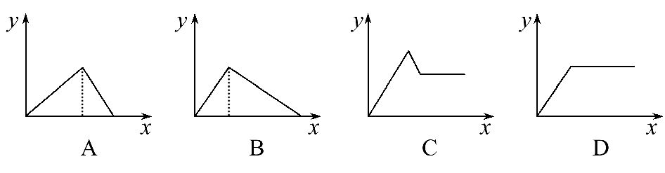
【解析】选D。MgCl₂、AlCl₃的混合溶液中加入足量氨水生成的Mg(OH)₂、Al(OH)₃与过量的氨水均不反应，故沉淀的量不再发生变化。
12.下列各组物质的稀溶液相互反应，无论是前者滴入后者，还是后者滴入前者，反应现象都相同的是( )
A.NaHSO₄和Ba(OH)₂ B.AlCl₃和NaOH
C.NaAlO₂和H₂SO₄ D.Na₂CO₃和H₂SO₄
【解析】选A。A中将NaHSO₄滴入Ba(OH)₂发生反应：NaHSO₄+Ba(OH)₂BaSO₄↓+NaOH+H₂O，将Ba(OH)₂滴入NaHSO₄时，反应为2NaHSO₄+Ba(OH)₂BaSO₄↓+Na₂SO₄+2H₂O，尽管反应原理不同，但实验现象是相同的，A正确。将AlCl₃滴入NaOH或将NaAlO₂滴入H₂SO₄，开始无沉淀后来有沉淀生成，而将NaOH滴入AlCl₃或将H₂SO₄滴入NaAlO₂时，开始有沉淀生成，后来沉淀溶解，现象不同，B、C错误。将Na₂CO₃滴入H₂SO₄立即有气体生成，而将H₂SO₄滴入Na₂CO₃，开始无气体生成，后来才有气体生成，现象不同，D错误。
13.下列各组物质中，X是主要物质，Y是少量杂质，Z是除去杂质所需加入的试剂，其中所加试剂正确的一组是( )
 | A | B | C | D
X | FeCl₂ | FeCl₃ | Fe | Na₂SO₄
Y | FeCl₃ | CuCl₂ | Al | Na₂CO₃
Z | Cl₂ | Fe | NaOH溶液 | BaCl₂溶液
【解析】选C。A项应加入铁粉与FeCl₃反应生成FeCl₂。B项Fe将FeCl₃还原成FeCl₂，所以加入铁粉置换出单质铜后还应再通入Cl₂。D项加入BaCl₂后生成BaCO₃、BaSO₄沉淀，应加入稀硫酸除杂。
14.某溶液中有Fe³⁺、Mg²⁺、Fe²⁺和Al³⁺四种阳离子，若向其中加入过量的氢氧化钠溶液，搅拌后，再加入过量的盐酸，溶液中大量减少的阳离子是( )
A.Fe³⁺ B.Mg²⁺ C.Fe²⁺ D.Al³⁺
【解析】选C。Fe³⁺的变化情况为Fe³⁺→Fe(OH)₃→Fe³⁺；Mg²⁺的变化情况为Mg²⁺→Mg(OH)₂→Mg²⁺；Fe²⁺的变化情况为Fe²⁺→Fe(OH)₂→Fe(OH)₃→Fe³⁺；Al³⁺的变化情况为Al³⁺→Al→Al³⁺。
15.(能力挑战题)(2016·淄博高一检测)向含有1 mol KAl(SO₄)₂的溶液中逐滴加入氢氧化钡溶液，充分反应。下列说法不正确的是( )
A.当Al³⁺恰好完全沉淀时，消耗氢氧化钡1.5 mol
B.当S恰好完全沉淀时，铝元素全部以Al的形式存在
C.当向溶液中加入1.5 mol氢氧化钡时，反应可用下列离子方程式表示：2Al³⁺+3S+3Ba²⁺+6OH⁻2Al(OH)₃↓+ 3BaSO₄↓
D.随加入的氢氧化钡的物质的量不断增大，沉淀的物质的量不断增大
【解析】选D。1 mol KAl(SO₄)₂溶液中含1 mol Al³⁺、2 mol S，逐滴加入氢氧化钡溶液，开始有Al(OH)₃和BaSO₄沉淀，当加入1.5 mol氢氧化钡时，Al³⁺沉淀完全，S有剩余；继续滴加氢氧化钡溶液，Al(OH)₃转化为Al，剩余的S继续沉淀，至S沉淀完全，铝元素全部以Al的形式存在。
【互动探究】
(1)写出当加入2 mol氢氧化钡时的反应的离子方程式。
提示：当加入2 mol氢氧化钡时，2 mol S完全沉淀，n(OH⁻)=4 mol，则1 mol Al³⁺完全转化成Al，则发生反应的离子方程式为Al³⁺+2S+2Ba²⁺+4OH⁻ Al+2BaSO₄↓+2H₂O。
(2)当加入多少氢氧化钡时，沉淀的物质的量达到最大值？
提示：当加入1.5 mol氢氧化钡时，Al³⁺沉淀完全，有1.5 mol S生成沉淀，有0.5 mol S剩余，此时沉淀的物质的量为2.5 mol。
第Ⅱ卷(非选择题，共55分)
二、非选择题(本题包括5小题，共55分)
16.(8分)(2016·淄博高一检测)A、B、C、D、E、F六种物质的焰色反应均为黄色。A、B、C、D与盐酸反应均生成E，此外B还生成一种可燃性气体；而C、D还生成一种无色无味的气体H，该气体能使澄清的石灰水变浑浊。D和A可反应生成C，F和H也可反应生成C和另一种无色无味气体。
请回答下列问题：
(1)写出C、F的化学式：C_________；F__________。
(2)写出下列反应的离子方程式：
①B和H₂O的反应：_____________________________________________；
②D溶液+盐酸：_______________________________________________；
③D溶液+A溶液：_____________________________________________。
【解析】因焰色反应均为黄色，说明六种物质都含有钠元素，根据钠及其化合物的性质，可推知各物质，E为氯化钠，可燃性气体是氢气，B为钠，无色无味气体H能使澄清石灰水变浑浊，则H为二氧化碳，F和H也可反应生成C和另一种无色无味气体，则无色无味气体为氧气，F为过氧化钠，C为碳酸钠，C、D与盐酸反应生成一种无色无味气体H，D和A可反应生成C，则D为碳酸氢钠，A为氢氧化钠。(1)C、F的化学式分别为Na₂CO₃、Na₂O₂。(2)①钠和H₂O反应的离子方程式为2Na+2H₂O2Na⁺+2OH⁻+H₂↑；②碳酸氢钠溶液和盐酸反应的离子方程式为HC+H⁺CO₂↑+H₂O；③碳酸氢钠溶液和氢氧化钠溶液反应的离子方程式为HC+OH⁻C+H₂O。
答案：(1)Na₂CO₃ Na₂O₂
(2)①2Na+2H₂O2Na⁺+2OH⁻+H₂↑
②HC+H⁺CO₂↑+H₂O
③HC+OH⁻C+H₂O
17.(12分)(2016·济宁高一检测)钠、铝、铁是常见的金属。
(1)在三种金属元素中，所形成氧化物种类最多的是______；三种元素形成的氧化物中属于碱性氧化物的有________种。
(2)向盛有硫酸铝溶液的试管中滴加氨水，反应的离子方程式为_____________，
得到的胶状沉淀物在医疗上治疗胃酸过多，反应的离子方程式为____________。
(3)向盛有氯化铁、氯化亚铁、氯化铜混合溶液的烧杯中加入铁粉和铜粉，反应结束后，剩余固体中有铜无铁，则溶液中一定存在的阳离子为________，可能存在的阳离子为________，一定不存在的阳离子为________。
(4)生产中曾用铝热反应(铝与铁的氧化物反应生成氧化铝和铁)焊接钢轨，则铝与氧化铁发生反应的化学方程式为________________________________。要得到1 mol金属铁，需要铝的质量为______g。
【解析】(1)钠元素有氧化钠、过氧化钠，铝元素只有氧化铝，铁元素有氧化亚铁、氧化铁、四氧化三铁等，Fe所形成的氧化物种类最多；氧化钠、氧化亚铁、氧化铁属于碱性氧化物。
(2)硫酸铝与氨水反应生成硫酸铵和氢氧化铝沉淀，反应的离子方程式为Al³⁺+3NH₃·H₂OAl(OH)₃↓+3N，氢氧化铝具有两性，与盐酸反应生成氯化铝和水，反应的离子方程式为Al(OH)₃+3H⁺Al³⁺+3H₂O。
(3)把金属铁加入氯化铁、氯化亚铁和氯化铜的混合溶液中，发生反应2Fe³⁺+Fe3Fe²⁺，Fe+Cu²⁺Fe²⁺+Cu，剩余固体中有铜无铁，则与Cu反应的离子一定不存在，故一定不含Fe³⁺，溶液中一定含有的阳离子为Fe²⁺，可能含有Cu²⁺。
(4)铝与氧化铁发生反应生成Fe与氧化铝，反应方程式为2Al+Fe₂O₃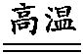Al₂O₃+2Fe，根据方程式可知生成1 mol Fe需要Al的物质的量为1 mol，需要Al的质量=1 mol×27 g·mol⁻¹=27 g。
答案：(1)Fe(或铁) 3
(2)Al³⁺+3NH₃·H₂OAl(OH)₃↓+3N
Al(OH)₃+3H⁺Al³⁺+3H₂O
(3)Fe²⁺ Cu²⁺ Fe³⁺
(4)2Al+Fe₂O₃Al₂O₃+2Fe 27
18.(10分)甲、乙、丙三种物质之间有如下转化关系：甲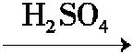乙丙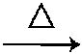甲
(1)若甲是不溶于水的白色固体物质，既能溶于盐酸又能溶于氢氧化钠溶液，则甲是________。写出“乙丙”转化的离子方程式：________________。
(2)若乙溶液中加入KSCN溶液，有红色出现，则甲物质是________。写出“甲乙”转化的离子方程式：_________________________________。
【解析】(1)据甲的性质及相关转化可知，甲为Al₂O₃，乙为Al₂(SO₄)₃，丙为Al(OH)₃。
(2)据乙溶液的性质及相关转化可知，甲为Fe₂O₃，乙为Fe₂(SO₄)₃，丙为Fe(OH)₃。
答案：(1)Al₂O₃
Al³⁺+3NH₃·H₂OAl(OH)₃↓+3N
(2)Fe₂O₃ Fe₂O₃+6H⁺2Fe³⁺+3H₂O
19.(10分)为探索工业废料的再利用，某化学兴趣小组设计了如下实验流程，用含有铝、铁和铜的合金废料制取氯化铝、绿矾晶体(FeSO₄·7H₂O)和胆矾晶体。
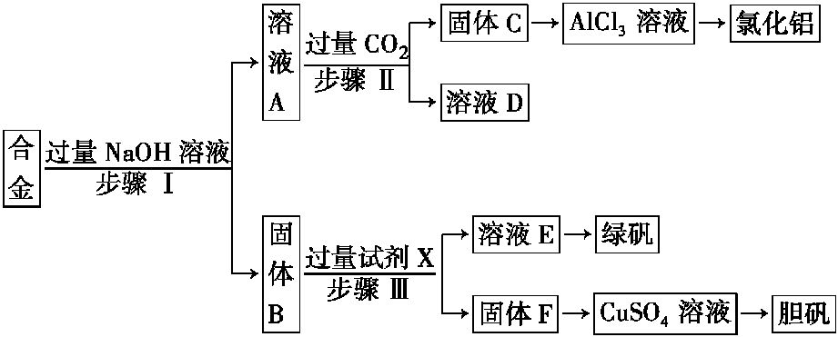
请回答：
(1)写出步骤Ⅰ反应的离子方程式：_______________________。
(2)试剂X是________。步骤Ⅰ、Ⅱ、Ⅲ中均需进行的实验操作是____________。
(3)进行步骤Ⅱ时，该小组用如图所示装置及试剂制取CO₂并将制得的气体通入溶液A中。一段时间后，观察到烧杯中产生的白色沉淀会逐渐减少。为了避免固体C减少，可采取的改进措施是__________________________________。
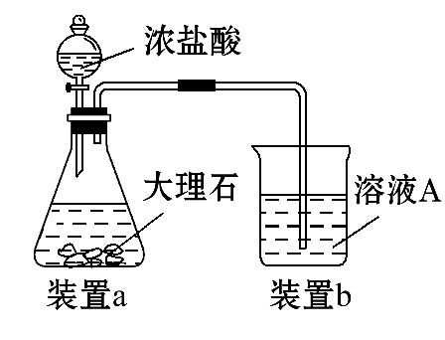
【解析】(1)三种金属中，只有Al能与碱反应放出H₂。(2)溶液A应为NaAlO₂，通入CO₂生成的固体C为Al(OH)₃。固体B为铁和铜的混合物，加入X生成绿矾，则X为H₂SO₄。步骤Ⅰ、Ⅱ、Ⅲ中，均出现固体和液体的分离，则应为过滤。
(3)图中制得的CO₂中会混有HCl，HCl会溶解Al(OH)₃，用饱和NaHCO₃可以除去HCl，但CO₂不被吸收。
答案：(1)2Al+2OH⁻+2H₂O2Al+3H₂↑
(2)稀硫酸(或H₂SO₄) 过滤
(3)在装置a、b之间增加一个盛有饱和NaHCO₃溶液的洗气瓶
20.(15分)(能力挑战题)化合物X是某抗酸药的有效成分。甲同学欲探究X的组成。
查阅资料：①抗酸药的有效成分有碳酸氢钠、碳酸镁、氢氧化铝、碱式碳酸镁铝。
②Al³⁺在pH=5.0时沉淀完全；
Mg²⁺在pH=8.8时开始沉淀，在pH=11.4时沉淀完全。
实验过程：
Ⅰ.向化合物X粉末中加入过量盐酸，产生气体A，得到无色溶液。
Ⅱ.用铂丝蘸取少量Ⅰ中所得的溶液，在火焰上灼烧，无黄色火焰。
Ⅲ.向Ⅰ中所得的溶液中滴加氨水，调节pH至5.0～6.0，产生白色沉淀B，过滤。
Ⅳ.向沉淀B中加过量NaOH溶液，沉淀全部溶解。
Ⅴ.向Ⅲ中得到的滤液中滴加NaOH溶液，调节pH至12，得到白色沉淀C。
(1)Ⅰ中气体A可使澄清石灰水变浑浊，A的化学式是________。
(2)由Ⅰ、Ⅱ判断X一定不含有的元素是_____________。
(3)Ⅲ中生成B的离子方程式是____________________________________。
(4)Ⅳ中B溶解的离子方程式是____________________________________。
(5)沉淀C的化学式是________。
(6)若上述n(A)∶n(B)∶n(C)=1∶2∶3，则X的化学式是________。
【解析】(1)Ⅰ中气体A可使澄清石灰水变浑浊，说明A是CO₂。
(2)用铂丝蘸取少量Ⅰ中所得的溶液，在火焰上灼烧，无黄色火焰，说明不含钠元素。因此由Ⅰ、Ⅱ判断X一定不含有的元素是钠。
(3)向Ⅰ中所得的溶液中滴加氨水，调节pH至5.0～6.0，根据题中信息可知此时生成的是Al(OH)₃沉淀，反应的离子方程式为Al³⁺+3NH₃·H₂OAl(OH)₃↓+3N。
(4)Al(OH)₃是两性氢氧化物，能溶于强碱NaOH中，Al(OH)₃+OH―Al+2H₂O。
(5)根据Mg²⁺在pH=8.8时开始沉淀，在pH=11.4时沉淀完全可知沉淀C为Mg(OH)₂。
(6)若上述n(CO₂)∶n[Al(OH)₃]∶n[Mg(OH)₂]=1∶2∶3，则碱式碳酸镁铝的化学式为Mg₃Al₂(OH)₁₀CO₃。
答案：(1)CO₂ (2)钠
(3)Al³⁺+3NH₃·H₂OAl(OH)₃↓+3N
(4)Al(OH)₃+OH―Al+2H₂O
(5)Mg(OH)₂
(6)Mg₃Al₂(OH)₁₀CO₃
关闭Word文档返回原板块

